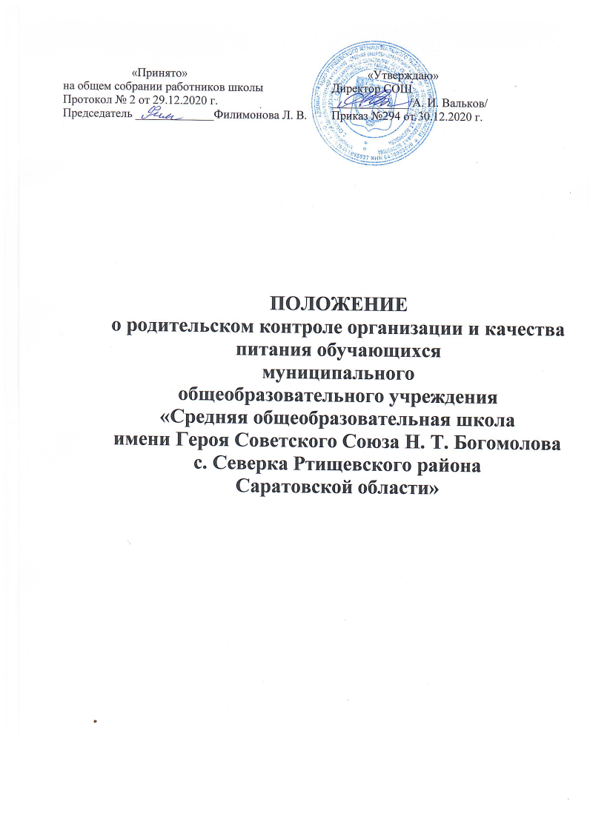

- Общие положения
  - Комиссия по контролю за организацией и качеством питания обучающихся создается на общем собрании работников организации, осуществляющей образовательную деятельность.
  - В своей деятельности Комиссия руководствуется ФЗ « Об образовании в Российской Федерации» с изменениями от 8 декабря 2020 года, законодательными и иными нормативными правовыми актами Российской Федерации, приказами и распоряжениями органов управления образованием, уставом и локальными актами организации, осуществляющей образовательную деятельность, санитарно-эпидемиологическими правилами и нормами СанПин 2.3/2.4.3590-20 «Санитарно-эпидемиологические требования к организации общественного питания населения».
2.Цели и задачи Комиссии по контролю за организацией и качеством питания обучающихся
2.1. Создание оптимальных условий, направленных на обеспечение обучающихся сбалансированным питанием, качественного приготовления, с соблюдением санитарно-гигиенических норм и требований Роспотребнадзора.
2.2. Организация общественного контроля за питанием обучающихся, работой школьной столовой, соблюдением работниками столовой и обучающимися требований СанПин, введением необходимой документации по бухгалтерскому учету и финансовой отчетности школьной столовой.
2.3. Пропаганда принципов здорового образа жизни и полноценного питания, в том числе и за счет дополнительных внебюджетных (родительских) финансовых средств.
2.4. Исполнение нормативно-правовых актов, регламентирующих деятельность школы в области защиты прав и свобод обучающихся, их здоровья, питания, охраны труда, отдыха, самоуправления.
2.5. Реализация принципов государственной политики в области образования, охраны здоровья и безопасности жизнедеятельности обучающихся граждан Российской Федерации.
3. Организационная структура и порядок работы Комиссии
3.1. Состав школьной Комиссии утверждается приказом директора школы. В состав Комиссии входят представители администрации образовательной организации, профсоюза, родительской общественности, медицинский работник (при наличии). Обязательным требованием является участие в ней назначенного директором школы ответственного за организацию питания учащихся.
3.2. Комиссия избирает из числа её членов: председателя Комиссии и секретаря.
3.3. Член Комиссии может быть выведен из состава Комиссии по его заявлению, направленному директору школы.
3.4. Председатель Комиссии осуществляет управление деятельностью Комиссии, в том числе:
― организует работу;
― ведет заседания;
― подписывает от ее имени протоколы заседаний, ведомости и прочую исполнительную и отчетную документацию;
― отвечает за сохранность документации;
― отчитывается о работе Комиссии на общешкольных родительских собраниях.
3.5. Секретарь Комиссии:
― ведёт протоколы заседаний Комиссии;
― фиксирует принятые Комиссией решения;
― осуществляет оперативную связь с членами Комиссии.
3.6. Работа Комиссии осуществляется в соответствии с планом, согласованным с директором школы. Заседания Комиссии проходят в соответствии с графиком работы Комиссии, но не реже пяти раз в год.
3.7. Результаты проверок и меры, принятые по устранению недостатков оформляются актами и рассматриваются на заседаниях Комиссии с приглашением заинтересованных лиц.
4. Основные направления деятельности Комиссии
4.1. Оказывает содействие администрации школы в организации питания обучающихся.
4.2. Осуществляет контроль:
• за рациональным использованием финансовых средств, выделенных на питание обучающихся;
• за целевым использованием продуктов питания и готовой продукции;
• за соответствием рационов питания согласно утвержденному меню;
• за качеством готовой продукции;
• за санитарным состоянием пищеблока;
• за выполнением графика поставок продуктов и готовой продукции, сроками их хранения и использования;
• за организацией приема пищи обучающимися;
• за соблюдением графика работы столовой.
4.3. Проводит проверки качества сырой продукции, поступающей на пищеблок, условий ее хранения, соблюдения сроков реализации, норм вложения и технологии приготовления пищи, норм раздачи готовой продукции и выполнения других требований, предъявляемых надзорными органами и службами.
4.4. Организует и проводит опрос обучающихся по ассортименту и качеству отпускаемой продукции и представляет полученную информацию руководству школы.
4.5. Вносит администрации школы предложения по улучшению обслуживания обучающихся.
5. Функциональные обязанности Комиссии
5.1.Формирование плана работы Комиссии, который согласуется с администрацией школы.
5.2. Осуществление изучения вопросов организации и качества питания обучающихся проводится планово (на основании утверждённого Комиссией плана-графика) и внепланово:
3. Организационная структура и порядок работы Комиссии
3.1. Состав школьной Комиссии утверждается приказом директора школы. В состав Комиссии входят представители администрации образовательной организации, профсоюза, родительской общественности, медицинский работник (при наличии). Обязательным требованием является участие в ней назначенного директором школы ответственного за организацию питания учащихся.
3.2. Комиссия избирает из числа её членов: председателя Комиссии и секретаря.
3.3. Член Комиссии может быть выведен из состава Комиссии по его заявлению, направленному директору школы.
3.4. Председатель Комиссии осуществляет управление деятельностью Комиссии, в том числе:
― организует работу;
― ведет заседания;
― подписывает от ее имени протоколы заседаний, ведомости и прочую исполнительную и отчетную документацию;
― отвечает за сохранность документации;
― отчитывается о работе Комиссии на общешкольных родительских собраниях.
3.5. Секретарь Комиссии:
― ведёт протоколы заседаний Комиссии;
― фиксирует принятые Комиссией решения; ― осуществляет оперативную связь с членами Комиссии.
3.6. Работа Комиссии осуществляется в соответствии с планом, согласованным с директором школы. Заседания Комиссии проходят в соответствии с графиком работы Комиссии, но не реже пяти раз в год.
3.7. Результаты проверок и меры, принятые по устранению недостатков оформляются актами и рассматриваются на заседаниях Комиссии с приглашением заинтересованных лиц.
4. Основные направления деятельности Комиссии
4.1. Оказывает содействие администрации школы в организации питания обучающихся.
4.2. Осуществляет контроль:
• за рациональным использованием финансовых средств, выделенных на питание обучающихся;
• за целевым использованием продуктов питания и готовой продукции;
• за соответствием рационов питания согласно утвержденному меню;
• за качеством готовой продукции;
• за санитарным состоянием пищеблока;
• за выполнением графика поставок продуктов и готовой продукции, сроками их хранения и использования;
• за организацией приема пищи обучающимися;
• за соблюдением графика работы столовой.
4.3. Проводит проверки качества сырой продукции, поступающей на пищеблок, условий ее хранения, соблюдения сроков реализации, норм вложения и технологии приготовления пищи, норм раздачи готовой продукции и выполнения других требований, предъявляемых надзорными органами и службами.
4.4. Организует и проводит опрос обучающихся по ассортименту и качеству отпускаемой продукции и представляет полученную информацию руководству школы.
4.5. Вносит администрации школы предложения по улучшению обслуживания обучающихся.
5. Функциональные обязанности Комиссии
5.1.Формирование плана работы Комиссии, который согласуется с администрацией школы.
5.2. Осуществление изучения вопросов организации и качества питания обучающихся проводится планово (на основании утверждённого Комиссией плана-графика) и внепланово:
― плановые изучения вопросов организации питания проводятся в соответствии с утверждённым планом-графиком, который обеспечивает периодичность, исключает нерациональное дублирование в изучении вопросов организации питания и доводится до членов Комиссии в начале учебного года;
― внеплановые (экстренные) изучения вопросов организации питания осуществляются для установления фактов и сведений о нарушениях, указанных в обращениях, жалобах родителей (законных представителей) обучающихся или урегулирования конфликтных ситуаций;
― уполномоченные в изучении вопросов организации питания лица имеют право запрашивать необходимую информацию, изучать документацию, относящуюся к предмету изучения;
― по итогам изучения вопросов организации питания оформляется справка (Приложение 1), в которой указываются основания изучения, объем изучения, выявленные нарушения, а также ответственные за эти нарушения лица;
― в справке по изучению вопросов организации питания в обязательном порядке даются рекомендации об устранении в определённый срок выявленных нарушений.
5.3. Осуществление анализа охвата горячим питанием обучающихся и внесение изменений по его увеличению.
5.4. Организация и проведение опросов обучающихся и их родителей (законных представителей) по организации питания, ассортименту и качеству отпускаемой продукции и предоставление полученной информации законному представителю юридического лица общеобразовательной организации.
5.5. Внесение предложений администрации школы по улучшению обслуживания обучающихся.
5.6. Оказание содействия администрации школы в проведении просветительской работы среди обучающихся и их родителей (законных представителей) по вопросам рационального питания.
6. Порядок проведения заседаний комиссии
6.1. Заседания Комиссии проводятся по мере необходимости.
6.2. Внеочередные заседания проводятся:
― по требованию законного представителя юридического лица школы;
― по инициативе председателя Комиссии.
6.3. Заседания Комиссии являются правомочными, если в них принимают участие не менее половины от общего количества членов Комиссии.
6.4. Решения Комиссии принимаются простым большинством голосов от числа присутствующих на заседании членов Комиссии.
6.5. При равном количестве голосов решающим является голос председателя Комиссии.
6.6. Заседания Комиссии оформляются протоколом. Протоколы подписываются председателем и секретарем.
6.7. В протоколе заседания Комиссии указываются следующие сведения:
― место и время проведения заседания;
― члены Комиссии, присутствующие на заседании;
― повестка дня заседания Комиссии:
― вопросы, поставленные на голосование;
― итоги голосования по поставленным вопросам;
― принимаемые в ходе заседания Комиссии решения.
7. Заключительные положения
7.1. Настоящее Положение о комиссии административно-общественного контроля организации и качества питания обучающихся является локальным нормативным актом, принимается на Общем собрании работников школы и утверждается (либо вводится в действие) приказом директора общеобразовательной организации.
7.2. Все изменения и дополнения, вносимые в настоящее Положение, оформляются в письменной форме в соответствии действующим законодательством Российской Федерации.
7.3. Положение о комиссии административно-общественного контроля организации и качества питания обучающихся общеобразовательной организации принимается на неопределенный срок. Изменения и дополнения к Положению принимаются в порядке, предусмотренном п.7.1. настоящего Положения.
7.4. После принятия Положения (или изменений и дополнений отдельных пунктов и разделов) в новой редакции предыдущая редакция автоматически утрачивает силу.

Приложение 1
СПРАВКА
по изучению организации питания в организации, осуществляющей
общеобразовательную деятельность
МОУ «СОШ им. Героя Советского Союза Н. Т. Богомолова с. Северка Ртищевского района Саратовской области»
наименование образовательной организации

______________________________________________________________________________
основания
Комиссия в составе:
Председателя: ______________________________________________
Членов комиссии:_______________________________________________
___________________________________________________________
______________________________________________________________
___________________________________________________________
В присутствии_______________________________________________
Составили настоящую справку о том, что «____»___________20____г.
в ____ час. _____ мин. проведено изучение организации питания, осуществляющей образовательную деятельность.
В ходе изучения выявлено:
При обеденном зале столовой установлены умывальники___________
количество
Наличие мыла ______________________________________________
Наличие графика работы школьной столовой ____________________
Наличие графика приема пищи обучающимися____________________
Продолжительность перемены _________________________________
Успевают ли дети принять пищу__________________________________
Ответственный за организацию питания ___________________________
Дежурство обучающихся в столовой ______________________________
Дежурство педагогов в столовой _________________________________
Чистота обеденного зала ________________________________________
Оборудование обеденного зала ___________________________________
______________________________________________________________
______________________________________________________________
Количество посадочных мест ____________________________________
Достаточно ли посадочных мест __________________________________
Внешний вид повара ____________________________________________
Эстетичность накрытия столов ___________________________________
Наличие столовых приборов _____________________________________
Наличие столовой посуды________________________________________
Гигиеническое состояние посуды и приборов _______________________
Наличие и доступность размещения меню __________________________
Соответствие рациона питания утвержденному меню ________________
Наличие отходов _______________________________________________

Качество готовой пищи
Дата | Наименование  приема пищи  (завтрак, обед  и (или)  полдник) | Критерии оценки |  |  |  |  |  | Примечание
 |  | Правильность  кулинарной  обработки1 | Выход  блюда  согласно  меню | Контрольное  взвешивание  блюда2 | Качество блюда
 |  |  |  |  | Эстетическое  оформление  (внешний вид  блюда) | Органолептическая  оценка (вкус, цвет,  запах,  консистенция)3 | Соблюдение  температурного  режима отпуска  готовых блюд
На основании вышеизложенного Комиссия рекомендует:_________________
__________________________________________________________________
__________________________________________________________________
__________________________________________________________________
__________________________________________________________________
________________________________________________________________________________________________________________________________________________________________________________________________________________________________________________________________________________________________________________________________________________________________________________________________________________________________________________________________________________________________________________________________________________
Члены комиссии:
____________________________________________________________________________________________________________________________________________________________________________________________________________________________________________________________________________________________________________________________________________________________________________________________________________
Со справкой ознакомлен законный представитель юридического лица общеобразовательной организации____________________________________
____________________________________________________________________________________________________________________________________

1 Блюдо (изделие) доведено до готовности; не пригоревшее, не пересушенное, не сырое и т.п.
2 Контрольное взвешивание блюда (см. Приложение 2).
3 Обобщенный результат оценки качества готового блюда (изделия), выполненный с помощью чувств человека.
Проверка соблюдения нормы выхода блюд
Контрольное взвешивание проводят с целью определения соответствия фактического веса блюда (изделия) норме выхода блюда, которая указана в меню. Для определения правильности веса штучных готовых кулинарных изделий одновременно взвешиваются 10 штук на весах. Если при взвешивании суммарная масса изделий оказывается ниже (выше) нормы, взвешивание перепроверяется еще раз. Далее изделия взвешиваются поштучно. Каши, гарниры и другие нештучные блюда и изделия – путём взвешивания порций, взятых при отпуске потребителю.
Определение средней массы блюд, отобранных на раздаче, осуществляется путем раздельного взвешивания трех порций с последующим суммированием и делением на 3. Отклонение средней массы блюд и кулинарных изделий от установленной нормы выхода по рецептуре не допускается. Допустимое отклонение в массе одного блюда (изделия) от нормы не более чем на ±3%.
Пример 1. При норме выхода блюда в 75 г фактический вес блюда может составлять от 72,75 г до 77,25 г, что является допустимым. Но следует учитывать, что такой подход основан на проверке соблюдения нормы выхода блюда, исходя из средней массы, когда проверке подвергается не отдельное блюдо, а часть продукции, отобранная из партии. Под партией понимается любое количество блюд (изделий) одного наименования, изготовленных за одну смену.
Пример 2. Для проверки соблюдения нормы выхода блюда «Котлеты картофельные со сметаной» отобраны 3 блюда. В соответствии с меню норма выхода блюда составляет 220г. Путем взвешивания установлено, что вес одной порции равен 215г, второй – 226г, третьей – 223г. Средняя масса готового блюда составляет 221г ((215г + 226г + 226г)/3порц.). Масса одной порции котлет картофельных со сметаной может отклоняться от нормы в сторону уменьшения до 213г (220г * 91%), в сторону увеличения до 227г (220г * 103%). Данное условие соблюдается. Следовательно, блюдо «Котлеты картофельные со сметаной» успешно прошло оценку по норме выхода.__

